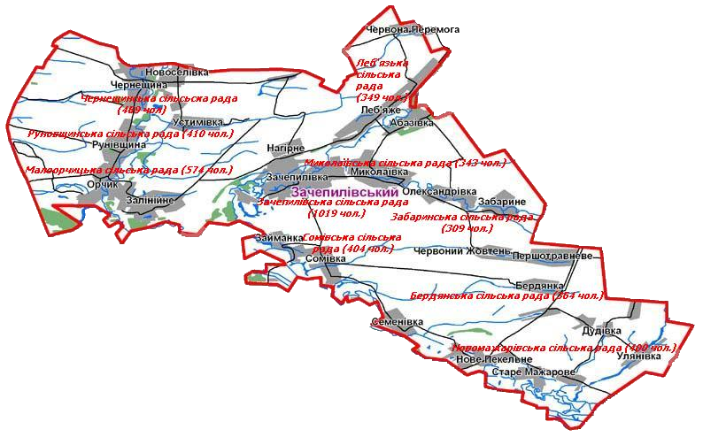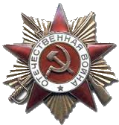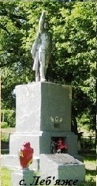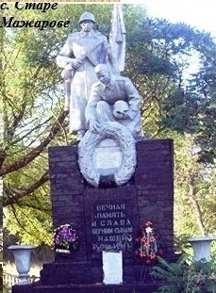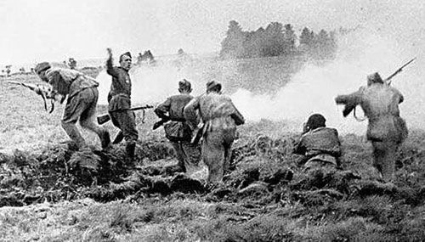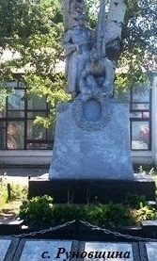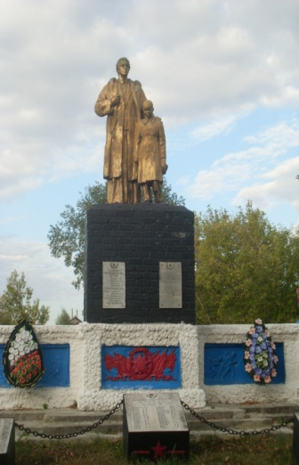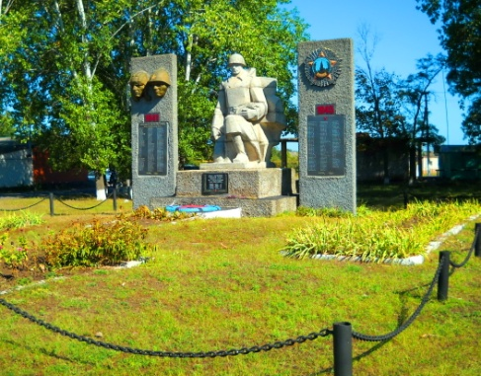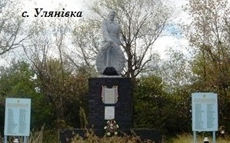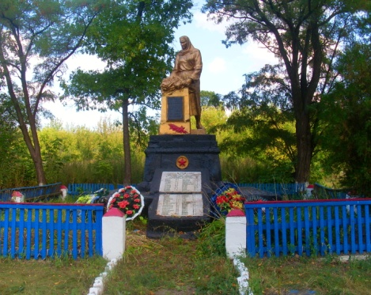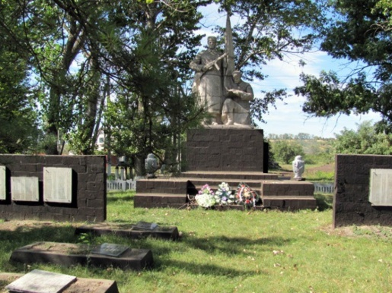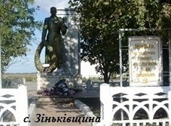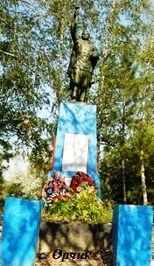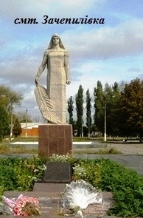

***с. Сомівка***

***с. Миколаївка***

***У роки Великої Вітчизняної війни***

***1941-1945 років п’ять уродженців Зачепилівщини стали Героями Радянського Союзу: Іван Миронович Сипало із Зачепилівки, Микола***

***Гаврилович Нечипоренко***

***з Миколаївки, Василь Антонович Бурмака з Нового Мажарового,***

***Андрій Іванович Кизима з Руновщини, Петро Данилович Коваленко з Першої Педашки. А Георгій***

***Гнатович Толоконцев***

***з Малого Орчика***

***став кавалером***

***трьох орденів***

***Слави.***

***с. Чернещина***

***с. Семенівка***

***Зачепилівський район***

***у роки Великої Вітчизняної війни***